试卷类型：B
秘密★启用前

2013年湖北七市（州）高三年级联合考试

数学（文史类）
本试题共4页。全卷满分150分。考试用时120分钟。
本科目考试时间：2013年4月18日下午15:00—17：00
一、选择题：本大题共10小题，每小题5分，共50分.在每小题列出的四个选项中，只有 一项是符合题目要求的.
1. 已知集合A={1，2，3} , BA= {3}, BA={1，2，3，4，5}，则集合B的子集 的个数为
A. 6 B. 7 C. 8 D. 9
2. 命题“”的否定是
A B
C D
3. 已知a，β表示两个不同的平面，l为a内的一条直线，则“a//β是“l//β”的
A.充分不必要条件 B.必要不充分条件
C. 充要条件 D.既不充分也不必要条件
4. 函数f(x) =2x-sinx的零点个数为
A. 1 B. 2 C. 3 D. 4
5. 不等式对任意a，b∈ (0，+∞)恒成立，则实数x的取值范围是
A. ( -2, 0) B. ( -∞, -2) U (0，+∞)
C. ( -4，2) D. ( -∞，-4) U (2，+∞)
6. 如右图所示，程序框图输出的所有实数对 (x，y)所对应的点都在函数
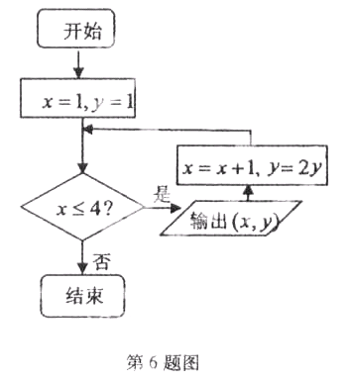
A. y =x + 1的图象上
B. y=2x的图象上
C. y=2^{x}的图象上
D. y=2^{x-1}的图象上
7在区间[0, ]上随机取一个数x,则事件 “sinxcosx”发生的概率为
A B. C D, 1
8. 定义：函数f(x)的定义域为D,如果对于任意的x₁∈D，存在唯一的x₂∈D，使得 (其中c为常数）成立，则称函数f(x)在D上的几何均值为c则 下列函数在其定义域上的“几何均值”可以为2的是
A. y = x² + 1 B. y = sinx + 3
C. y=e^{x}(e为自然对数的底） D. y= |lnx|
9. 已知拋物线x²=4py(p>0)与双曲线有相同的焦点F，点A 是两曲线的一个交点，且AF丄y轴，则双曲线的离心率为
A, B. C. D.
10.设x,y满足约束条件，若目标函数z =ax+by (a>0, b>0)的最大值为8，点P为曲线上动点，则点P到点（a，b)的最小距离为
A. B. O C. D. 1
二、填空题：本大题共7小题，每小题5分，共35分.请将答案填在答题卡对应题号的位置上.答错位置$书写不清，模棱两可均不得分.
11.若，θ为第二象限角，则tan2θ=______
12.设复数其中a为实数，若z的实部为2，则z的虚部为_____.
13.已知正方形ABCD的边长为1,则｜｜=_______.
14. 某行业从2013年开始实施绩效工资改革，为了解该行业职工工资收入情况，调查了 lOOO名该行业的职工，并由所得数据画出了如图所示的频率分布直方图，由图可知中位数为:_____现要从这1000人中再用分层抽样的方法抽出1OO人作进一步调查，则月收入在[3500，4000)(元）内应抽出______人.
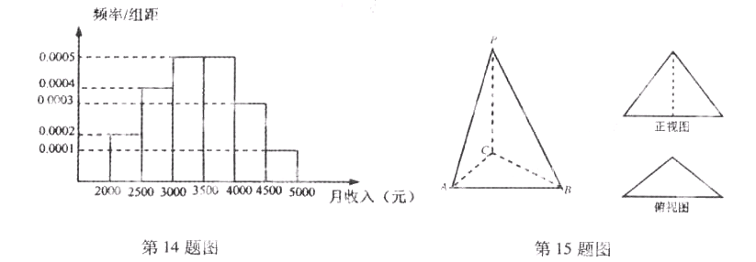
15.某三棱锥P-ABC的正视图为如图所示边长为2的正三角形，俯视图为等腰直角三角 形，则三棱锥的表面积是______.
16挪威数学家阿贝尔，曾经根据阶梯形图形的两种不同分割(如下图)，利用它们的面积关系发现了一个重要的恒等式一阿贝尔公式：
a₁b₁+a₂b₂+a₃b₃+…+a_{n}b_{n}=a₁(b₁₋b₂)+L₂(b₂-b₃)+L₃(b₃-b₄)+…+L_{n-1}(b_{n-1}-b_{n})+L_{n}b_{n}
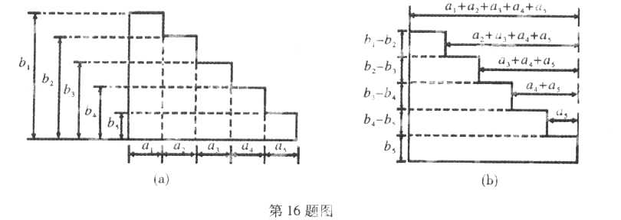
则其中：(I)L₃= ；(Ⅱ)L_{n}= ．
17.若直线x=my-1与圆C:x² +y² + mx + ny + p = O 交于 A, B两点，且A，B两点关于直线y = x对称，则实数P的取值范围为_______.
三、解答题：本大题共5小题，共65分，解答题应写出文字说明、证明过程或演算步骤.
18 (本小题满分12分)已知向量=(sin2x+2，cosx)，=(1，2cosx)，设函数f(x)= ·．
(I)求f(x)的最小正周期与单调递增区间；
(Ⅱ)在△ABC中，a，b，c分别是角A，B，C的对边，若A=，b=f(),ΔABC的面积为，求a的值

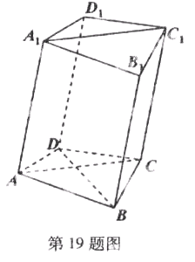
19.(本小题满分12分）如图，在四棱柱ABCD-A₁B₁C₁D₁中，已 知平面AA₁C₁C丄平面ABCD，且AB=BC＝CA=， AD = CD =1
(I)求证：BD丄AA₁;
(II)若四边形ACC₁A₁是菱形，且=60⁰，求四棱柱 ABCD-A₁B₁C₁D₁ 的体积.

20.(本小题满分13分）数列{a_{n}}是公比为的等比数列，且1-a₂是a₁与1+a₃的等比中项，前n项和为S_{n}；数列{b_{n}}是等差数列，b₁=8，其前n项和T_{n}满足T_{n}=n·b_{n+1}(为常数，且≠1)．
(I)求数列{a_{n}}的通项公式及的值；
(Ⅱ)比较+++…+与了S_{n}的大小．

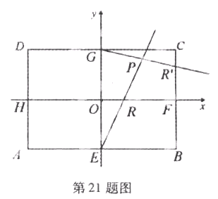
21.(本小题满分14分）在矩形ABCD中，|AB|=2，|AD|=2，E、F、G、H分别为矩形四条边的中点，以HF、GE所在直线分别为x，y轴建立直角坐标系(如图所示)．若R、R′分别在线段0F、CF上，且==.
(Ⅰ)求证：直线ER与GR′的交点P在椭圆：+=1上；
(Ⅱ)若M、N为椭圆上的两点，且直线GM与直线GN的斜率之积为，求证：直线MN过定点

22. (本小题满分14分）已知函数f(x）=ax³ + x² - ax (且a).
(I) 若函数f(x)在{-∞，-1)和（，+∞)上是增函数¥在（)上 是减函数，求a的值；
(II)讨论函数的单调递减区间；
(III)如果存在，使函数h(x)=f(x)+ ,x (b> - 1)，在x = -1处取得最小值，试求b的最大值.

2013年七市联考数学试题(文史类)（B卷）
参考答案
一、选择题：CDAAC DCCBA
二、填空题：11.； 12.； 13.
14. 3400 ， 25； 15.；
16.（Ⅰ） ；（Ⅱ） 17.
（注：填空题中有两个空的，第一个空2分，第二个空3分）
18. 解：（Ⅰ）
………………………3分
∴的最小正周期 …………………… 4分
由得
∴的单调递增区间为 ……………………6分
（Ⅱ） ……8分
…………………10分
在中，由余弦定理得
…………………… 12分
19.解：（Ⅰ）在四边形中，因为，，所以 ………2分
又平面平面，且平面平面
平面，所以平面 ………………4分
又因为平面，所以． ……………………6分
（Ⅱ）过点作于点，
∵平面平面
∴平面，
第19题图
E
即为四棱柱的一条高 ……8分
又∵四边形是菱形,且，
∴ 四棱柱的高为 …………9分
又∵ 四棱柱的底面面积,
…………………10分
∴ 四棱柱的体积为 …………………12分
20、解：（Ⅰ）由题意，即
解得，∴ …………………2分
又，即 …………………4分
解得 或（舍）∴ …………………6分
（Ⅱ）由（Ⅰ）知 …………………7分
∴ ① …………………9分
又， …………………11分
∴ ②…12分
由①②可知 …………………13分
21、解：（Ⅰ）∵，∴， …………1分
又 则直线的方程为 ① …………2分
又 则直线的方程为 ② …………3分
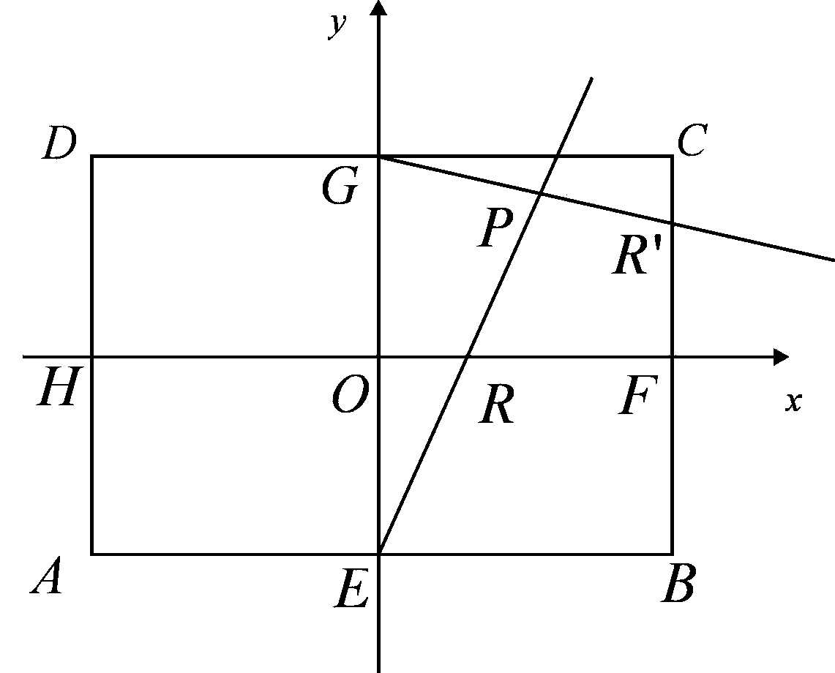
由①②得 …………4分
……5分
∴直线与的交点在椭圆上……6分

（Ⅱ）① 当直线的斜率不存在时，设
则 ∴ ,不合题意 …………8分
② 当直线的斜率存在时，设
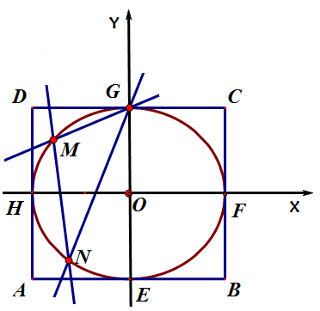
联立方程 得
则 ，
……10分
又
即
将代入上式得 …………13分
∴直线过定点 …………14分
22.解：（Ⅰ） …………………1分
函数在和上是增函数，在上是减函数，
∴为的两个极值点，∴即 …………………3分
解得： …………………4分
（Ⅱ），的定义域为，
…………………5分
当时，由解得，的单调减区间为 …………7分
当时，由解得，的单调减区间为……9分
（Ⅲ），据题意知在区间上恒成立，即① …………………10分
当时，不等式①成立；
当时，不等式①可化为② ………………11分
令，由于二次函数的图象是开口向下的抛物线，故它在闭区间上的最小值必在端点处取得，又，所以不等式②恒成立的充要条件是，即 …………………12分
即，因为这个关于的不等式在区间上有解，所以
…………………13分
又，故， …………………14分

注：解答题中，若有不同解法，只要思路清晰，解法正确，请酌情给分。

